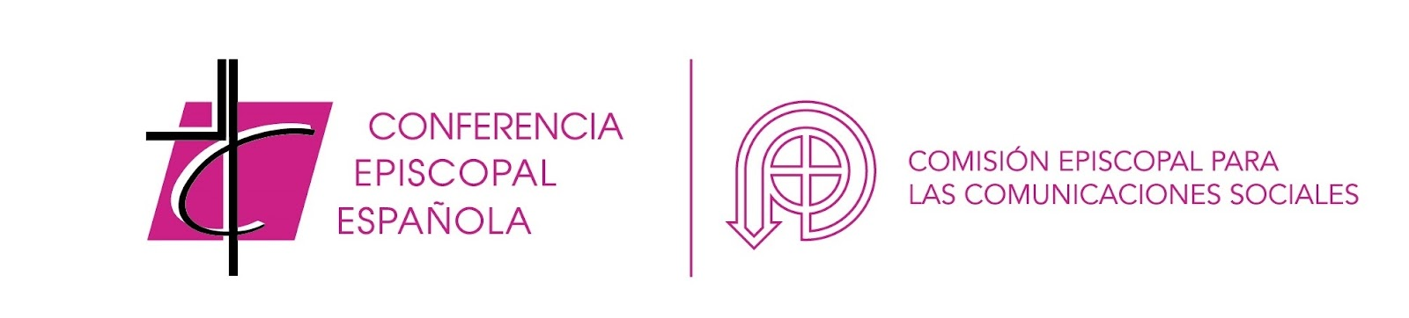

Acta de la concesión de los

Premios ¡Bravo!

Año 2025

El Jurado designado por la Comisión Episcopal para las Comunicaciones sociales (CECS) para la concesión de los Premios ¡Bravo! se constituyó en Madrid el día 4 de diciembre de 2025 para conceder los premios correspondientes a este año. Como está previsto en las Normas para la concesión de estos premios, el objetivo que se desea con ellos es “reconocer, por parte de la Iglesia, la labor meritoria de todos aquellos profesionales de la comunicación en los diversos medios, que se hayan distinguido por el servicio a la dignidad del hombre, los derechos humanos o los valores evangélicos” (Normas, art. 2). A la vista de las candidaturas presentadas y de los méritos reseñados, el Jurado ha decidido otorgar los siguientes Premios ¡Bravo!

Premio ¡Bravo! Especial
A Fernando Ónega que es parte de la historia de la comunicación en nuestro país tras más de 50 años en la primera fila del periodismo. Si el periodismo consiste en contar lo que sucede y explicar por qué sucede, él lo hizo con su talento para la palabra en la radio, desde la Cadena SER, Onda Cero y COPE; en televisión, con Antena 3 y Telecinco; y también como director del periódico Ya. Habitual de las tertulias en su última etapa, se distinguió por no perder nunca el tono humano, jamás levantar la voz y no caer en la confrontación o la descalificación. Fernando Ónega ha encarnado una manera de entender la comunicación basada en el rigor, la responsabilidad y la verdad, contribuyendo desde el periodismo a fortalecer la reconciliación y la concordia social, sustentadas en la convivencia democrática y el respeto institucional, valores que hoy queremos reconocer a través de su brillante trayectoria profesional.

Premio ¡Bravo! de Prensa
A Javier Cercas por encarnar una de las áreas de la prensa con más personalidad que es la de la columna de opinión, desde 1998 en el diario El País. Es un columnista de prosa nítida, viva y rápida, uno de los escritores españoles más destacados de los últimos tiempos y colaborador en distintos medios. Tanto en sus novelas como en su labor periodística y de ensayo se descubre como hábil analista y observador agudo del presente. En su libro El loco de Dios en el fin del mundo hace una mirada a la figura y al entorno del Papa Francisco en su viaje a Mongolia con profundidad, libertad y sorpresa.

Premio ¡Bravo! de Radio
A Fundación COPE que realiza una importante labor de formación de profesionales de la comunicación de la que se benefician todas las cadenas de radio de España y de la que, en sus 29 años han salido más de seiscientos profesionales que han encontrado en la radio un lugar para habitar. A través de sus cursos como el Máster de Radio, el de radio deportiva o el de musicales y de iniciativas sociales como el premio Gonzalo Estefanía de Radio Escolar fomenta la educación y el talento joven en el medio radiofónico y es una cantera excelente para el futuro de la radio, tanto de profesionales como de oyentes.

Premio ¡Bravo! de Televisión
A José Luis Pérez, de TRECE. José Luis Pérez recibe este galardón por su trayectoria rigurosa y comprometida al servicio de la información, ejercida con honestidad, serenidad y respeto a la verdad. Su capacidad para analizar la actualidad con profundidad, sentido ético y vocación de servicio público lo convierte en una referencia del periodismo televisivo en España y en un comunicador cercano y creíble para la sociedad.

Premio ¡Bravo! de Comunicación digital
A la campaña «Adopta un comercio», de la agencia de publicidad valenciana Siberia, por implicar a influencers en redes sociales en la recuperación de comercios locales afectados por la dana de Valencia, y demostrar que las redes sociales pueden ser un lugar para tejer redes de solidaridad y fraternidad, donde unos nos ayudemos a otros, con especial atención a los más necesitados.

Premio ¡Bravo! de Cine
A Alauda Ruiz de Azúa por la película «Los domingos», en la que plasma con sincera honestidad el proceso vocacional de una adolescente y el eco que ello tiene en un entorno familiar no practicante o no creyente. La película retrata con delicadeza y verosimilitud las actitudes de todos los personajes, desde los que acompañan la vocación de Ainara hasta los que tratan de disuadirla a toda costa. El resultado es una honda reflexión sobre lo difícil que puede ser a veces el amor a la libertad de los seres queridos.

Premio ¡Bravo! de Música
A Rosalía por «LUX». En su álbum Lux, Rosalía muestra su capacidad para unir sensibilidad artística, profundidad espiritual y una cuidada propuesta sonora contemporánea. La obra destaca por su búsqueda de la belleza, su apertura a la trascendencia y su lenguaje musical innovador, capaz de conectar con las inquietudes de las nuevas generaciones desde una expresión artística auténtica y universal.

Premio ¡Bravo! de Publicidad
A Contrapunto BBDO por su campaña «#Tancomotú» para Down España, por mostrar a través de situaciones cotidianas y divertidas en las que todos nos reconocemos que las personas con discapacidad, y las que tienen síndrome de Down en particular, tienen talentos, sueños, habilidades y aspiraciones. A través del humor, la campaña recuerda la dignidad de cada persona humana, más allá de su condición o situación particular, una dignidad que exige, en el caso de la discapacidad, una respuesta a nivel de inclusión y apoyos para acabar con las barreras.

Premio ¡Bravo! de Podcast
A Carlos Roca por «Roca Project». Roca Project es una propuesta que aborda con cercanía y profundidad cuestiones humanas, culturales y espirituales de gran interés para los jóvenes. Su podcast destaca por un enfoque dialogante y testimonial, capaz de abrir espacios de reflexión serena sobre el sentido de la vida, los desafíos actuales o la fe, utilizando un lenguaje contemporáneo, honesto y accesible para el ámbito digital.

Premio ¡Bravo! de Comunicación diocesana
A Eva Cañas y María Criado de la diócesis de Salamanca, que suponen una presencia comprometida con la información y el servicio de la comunicación a su Iglesia diocesana. Con profesionalidad y competencia hacen llegar a los medios las informaciones que se generan y ofrecen la vida de su Iglesia a los diocesanos de la provincia de Salamanca, interviniendo como oficina de comunicación institucional y, al mismo tiempo, como medio de comunicación.
El Jurado para la concesión de estos Premios ¡Bravo! ha estado compuesto por Mons. Salvador Giménez, obispo de Lleida y miembro de la CECS, que actuó como presidente; y los vocales: D. Francisco Otero, director de la revista Ecclesia; Dña. Irene Pozo, directora editorial del grupo Ábside Media; D. José María Legorburu, presidente de UCIP-E; D. Ulises Bellón, director del departamento de Prensa de la CECS; D. Juan Orellana, director del departamento de Cine de la CECS; Fernando Galindo, decano de la Facultad de Comunicación de la UPSA y D. José Gabriel Vera, director de la Oficina de Información y del secretariado de la CECS, que actúa como secretario del Jurado.
Madrid, a 4 de diciembre de 2025

+ Salvador Giménez Valls José Gabriel Vera Beorlegui
Obispo emérito de Lérida Secretario
Presidente del Jurado

